(8) La Révolution française:

la langue nationale

(1789-1870)
La période 1789-1870 en fut une d'agitation et de changement de régimes (voir le tableau de gauche) à un point tel que les Britanniques disaient que la Constitution française était une sorte de «périodique». Cette période d'instabilité commença avec la Révolution, alors que le français devint aussitôt «la langue de la Révolution française».
2 La guerre aux «patois» sous la Révolution (1789-1799)
Ce mouvement de patriotisme s'étendit aussi au domaine de la langue. Pour la première fois, on associa langue et nation. Désormais, la langue devint une affaire d'État: il fallait doter d'une langue nationale la «République unie et indivisible» et élever le niveau des masses par l'instruction ainsi que par la diffusion du français. Jean-François Marmontel (1723-1799), un encyclopédiste et grammairien célèbre en son temps:
Dans cette espèce d'aristocratie composée de deux puissances souvent contraires l'une à l'autre, on ne savait à laquelle obéir. Le peuple, dit-on, s'exprime ainsi. Eh bien, alors, le peuple s'exprime noblement. [...] Par quelle vanité voulons-nous que, dans... notre «langue», tout ce qui est à l'usage du peuple contracte un caractère de bassesse et de vileté? Faut-il qu'une reine dise bonjour en d'autres termes qu'une villageoise?
La démocratisation de la France ira jusqu'à donner naissance à l'égalité de tous les locuteurs du français. Mais l'utopie égalitaire ne dura pas. Rien ne s'est passé ainsi.
2.1 La «tour de Babel» dialectale
Pour les populations du royaume de France, le français restait largement une «langue étrangère». Au début de la Révolution, les dirigeants affichèrent une politique linguistique qui témoignait d'une grande tolérance à l'égard des patois ou des langues régionales. Comme il s'agissait de propager les idées révolutionnaires, il paraissait normal de les véhiculer dans les langues que les gens comprenaient. Loin d'imposer aux citoyens la langue de feu le roi, la République se voulait plurilingue et s'exprimait dans les diverses langues des Français.
l'Assemblée nationale française décidait de «faire publier les décrets de l'Assemblée dans tous les idiomes qu'on parle dans les différentes parties de la France». Et le député Bouchette de dire: «Ainsi, tout le monde va être le maître de lire et écrire dans la langue qu'il aimera mieux.» C'est à partir de Paris qu'on rédigea des traductions des différents décrets destinés à la population.
Aussitôt, les patois devinrent l'objet d'une attaque en règle! Les révolutionnaires bourgeois ont même vu dans les patois un obstacle à la propagation de leurs idées. Bertrand Barère (1755-1841), membre du Comité de salut public (8 pluviôse an II), l'organe de gouvernement révolutionnaire mis en place par la Convention nationale en avril 1793, déclencha une véritable offensive en faveur de l'existence d'une langue nationale :
La monarchie avait des raisons de ressembler à la tour de Babel; dans la démocratie, laisser les citoyens ignorants de la langue nationale, incapables de contrôler le pouvoir, c'est trahir la patrie... Chez un peuple libre, la langue doit être une et la même pour tous.
Chez un peuple libre, la langue doit être une et la même pour tous! Il ne suffisait pas seulement de favoriser le français, mais aussi de supprimer toute autre langue parlée par les citoyens.
Bertrand Barère, membre du Comité pour le salut public, n'était pas le seul à penser ainsi. La plupart des membres de la classe dirigeante développaient des idées similaires.
En somme, en 1789, le français était encore une langue officielle parlée par une minorité !
2.3 La terreur linguistique
Un discours se développa dans lequel le terme langue restait l'apanage exclusif du français appelé «notre langue». Tout ce qui n'est pas français devait s'appeler patois ou idiomes féodaux.
Par la suite, la Révolution se vit dans la nécessité d'imposer le français par des décrets rigoureux à travers toute la France, par la force si nécessaire. Sous Robespierre, le décret du 2 thermidor, an II (20 juillet 1794) sanctionna la terreur linguistique. À partir de ce moment, les patois locaux furent pourchassés. Cette loi «linguistique» nous donne par ailleurs une bonne idée des intentions des dirigeants révolutionnaires:
Article 1er
À compter du jour de la publication de la présente loi, nul acte public ne pourra, dans quelque partie que ce soit du territoire de la République, être écrit qu'en langue française.
Article 3
Tout fonctionnaire ou officier public, tout agent du Gouvernement qui, à dater du jour de la publication de la présente loi, dressera, écrira ou souscrira, dans l'exercice de ses fonctions, des procès-verbaux, jugements, contrats ou autres actes généralement quelconques conçus en idiomes ou langues autres que la française, sera traduit devant le tribunal de police correctionnelle de sa résidence, condamné à six mois d'emprisonnement, et destitué.
Article 4
La même peine aura lieu contre tout receveur du droit d'enregistrement qui, après le mois de la publication de la présente loi, enregistrera des actes, même sous seing privé, écrits en idiomes ou langues autres que le français.
La Révolution française a apporté de nouveaux mots et des significations nouvelles pour rendre compte d'un «monde nouveau». Les mots patrie, nation, peuple, fraternité, etc., ont fait l'objet de connotations quasi religieuses. Les appellations de Monsieur/Madame, furent remplacées par Citoyen/Citoyenne. Le 8 novembre 1793, on institua par décret la règle du tutoiement (Décret sur le tutoiement obligatoire) en s'inspirant de la Rome antique; on voulait ainsi marquer l'égalité de tous les citoyens entrer eux, mais le décret sera aboli dès juin 1795.

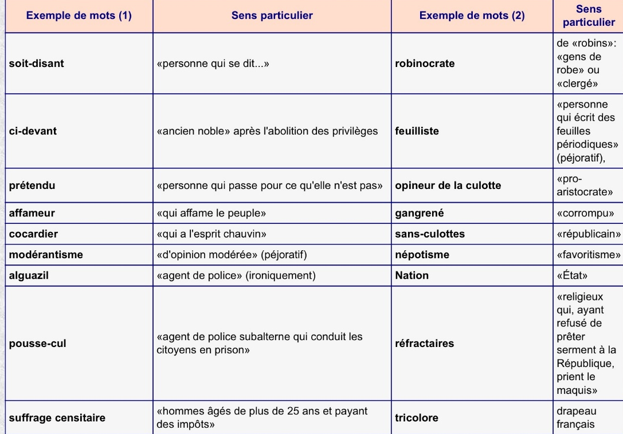
De plus, les prénoms français traditionnels durent subir une cure de «déchristianisation». Les lois de la Révolution française imposèrent un cadre très restrictif au choix des prénoms. Les fonctionnaires de l'état civil pouvaient accepter ou refuser un prénom si, en fonction des calendriers et de la coutume, ils n'étaient pas au goût du jour. Des prénoms tels que Pierre, Marie, Jean, etc., jugés trop chrétiens, durent être remplacés par Brutus, Marat, Messidor, Rose, Horace, Rossignol, Violette, Prune, Mucius, Lucrèce, César, Germinal, Noizette, Cerisier, Libérathe, Fraize, Fromentine, etc. Les sources florales (Camélia, Capucine, Rose, Flore, Marguerite, Anémone, etc.) étaient très prisés ainsi que les prénoms de l'Antiquité et de la Révolution.

Il fallut aussi entreprendre une réforme de l'orthographe. À cette époque, les individus qui écrivaient à titre personnel, par exemple, à des parents ou des amis, ne suivaient pas toujours des règles orthographiques précises. On comprend davantage la nécessité d'une réforme de l'orthographe en lisant, par exemple, un témoignage tel que celui d'un apprenti-perruquier nommé Morey, ancien compagnon d'enfance de Charles Weiss (1779-1866), bibliothécaire et écrivain français :
Paris, le 26 vendemier an 8 (Vendredi 18 octobre 1799)

Morey à son ami Vaisse

Je vous fait a savoire que je suis arrivez en bonne santé à paris, je suis un peu en retar de vous écrire, mais c'est que j'ai resté lontems en fesant la route. jetoit avec des officiers et nous avons passé dans leur pays ou nous nous somme bien amusez pendant queque tems de la nous somme venu prendre le coche a auxer ou nous avons fait nos frace comme y faut d'abor nous avions de for jolie femme et nous avions couché deux nuit dans le coche et nous some arrivès a paris le meme jour que bonaparte y est arrivé incognitot àpène savoit-on cil etoit arrivez, on est cependan tres trenquille a paris, mais le commerce ne va pa du tout, cependans on samuse bien, c'est domage que les louis ne valle que six frans et moi je me donne une pante de prendre une chambre au premier sur le devant auci je taille dans le grans car je vien de faire connaissance d'une petite femme qui est très jentille mais c'est domage que je ne peu pas lavoire toutes les fois que je voudrois car son mari est bien jaloux cependans elle vien de me faire dire de passer ches elle de suite pour la compagner à l'opéra quelle est seulle et je vai bien vite me donner une pante pour mi randre car je ne manque pas de choses comme sela cest elle qui pais bien entendu parce que l'opéra est trop cher pour moi, mon cher ami, je crain de la faire attendre, je fini en vous embrassan et suit avec amitié,

Votre ami Morey

Tout l'enseignement de la langue française reposa obligatoirement sur la grammaire codifiée par François-Joseph-Michel Noël et Charles-Pierre Chapsal (Grammaire française, 1823) ainsi que sur l'orthographe de l'Académie française. La «bonne orthographe» devint une marque de classe, c'est-à-dire de distinction sociale. La maîtrise des règles de la grammaire devint, à partir de 1832, obligatoire pour l'obtention de tout emploi public. Le temps où chacun écrivait comme il voulait était révolu pour faire place à une grammaire et une orthographe «bureaucratisées».
Le français était devenu une langue codifiée et normalisée, respectée.
Cependant, la réalité démontrait qu'il existait une variétés d'usages français régionaux, que ce soit en France, en Belgique, en Suisse, voire en Amérique (Québec et Acadie) et aux Antilles. Vers 1835, certains parlers d'oïl étaient encore très vivaces comme en Picardie et en Champagne; la Normandie avait fait place à un français régional. Le breton en Bretagne et l'alsacien en Alsace demeuraient très vivants. Le sud de la France était bilingue dans les villes, patoisante dans les campagnes, mais 80 % des communes pratiquaient uniquement l'occitan dans 18 départements; lorsque le français était utilisé, c'était avec un fort accent méridional.
Si les forces conservatrices régnaient dans le domaine scolaire, la libéralisation gagna la langue littéraire et le vocabulaire de la langue commune. Contrecoup retardé de la Révolution française, le mouvement romantique révolutionna la langue littéraire et rompit avec l'humanisme classique sclérosé.
L'autorité en matière de langue devait cesser d'appartenir uniquement aux grammairiens et être aussi partagée par les écrivains: plus de dogmes, plus de mots interdits. «Tous les mots sont égaux en droit», proclamait Victor Hugo. À la fixité devait se substituer le mouvement; ce fut l'explosion de la poésie lyrique, sentimentale et pittoresque (Lamartine, Vigny, Hugo, Musset), l'avènement de la peinture des mœurs dans le roman, avec Victor Hugo, Alexandre Dumas, Stendhal (Henri Beyle), George Sand, Honoré de Balzac, etc., lesquels n'hésitèrent pas à employer la langue populaire et les mots argotiques. La plupart des romans de cette époque furent publiés en feuilletons dans les journaux et connurent ainsi une énorme diffusion, ce qui favorisa la diffusion du français.

À la fin du Second Empire, le français concernait tous les Français en France. Même si l'unité linguistique n'était pas encore réalisée complètement, elle était devenue irréversible et imminente, car les jeunes s'exprimaient de moins en moins en patois. Phénomène significatif, les patoisants virent leur parler local envahi par les mots du français moderne. Mais, à partir de ce moment, au plan international, c'est l'anglais qui viendra concurrencer le français et lui apporter les nouveautés qui rendent une langue vivante.

